2020-2021学年吉林四平九年级上化学期末试卷

一、选择题

1. 下列事实中，利用物质化学性质的是（ ）
A.石墨用于制铅笔芯 B.汽油做燃料
C.干冰用于人工降雨 D.铜作导线

2. 下列物质在氧气中燃烧，生成物是黑色固体的是（ ）
A.铁丝 B.镁条 C.木炭 D.红磷

3. 分类是学习化学的重要方法，下列属于氧化物的是（ ）
A.$O_{2}$ B.$KCl$ C.$H_{2}O$ D.$N_{2}$

4. 下列实验操作中正确的是（ ）
A.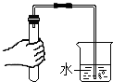 检查气密性 B.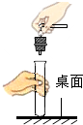 连接仪器
C.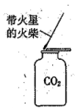 $CO_{2}$验满 D.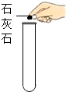 取用石灰石

5. 元素观、微粒观是化学的重要观念。下列有关元素和微粒的说法不正确的是（ ）
A.在物质发生化学变化时，原子的种类不变，元素的种类也不会改变
B.分子和原子的区别是分子可分而原子不可分
C.物质的化学性质是由直接构成物质的分子或原子或离子保持的
D.元素的原子序数与该元素原子核电荷数在数值上相同

6. 下列各图中〇和$●$分别表示不同元素的原子，则其中表示化合物的是（ ）
A.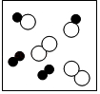 B.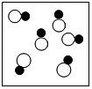
C.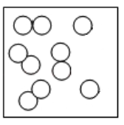 D.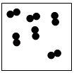

7. 化学的学习使我们学会了从微观角度认识宏观现象。下列对宏观现象的解释正确的是（ ）
A.电解水——水分子分解，生成了氢分子和氧分子
B.热胀冷缩——温度升高，微粒变大；温度降低，微粒变小
C.金刚石和石墨的物理性质存在很大差异——构成它们的原子不同
D.在一定条件下，$CO_{2}$气体会变成固体——此时，$CO_{2}$分子停止运动

8. 人们在工作、生活中为了防止发生事故，常采取一些安全措施，下列措施安全的是（ ）
A.家用电器着火时，应立即用水浇灭
B.油锅着火，立即用水浇火
C.厨房煤气泄露，立即打开油烟机
D.煤矿的矿井注意通风并严禁烟火

9. 逻辑推理是一种重要的化学思维方法，以下推理正确的是（ ）
A.催化剂在反应前后质量不变，所以反应前后质量不变的物质一定是催化剂
B.二氧化碳能使燃着木条熄灭，所以能使燃着木条熄灭的气体一定是二氧化碳
C.燃烧伴随着发光放热的现象，所以有发光放热现象的一定是燃烧
D.同种元素的原子具有相同的电子数，但电子数相同的两种粒子不一定属于同种元素

10. 除去下列各组物质括号内的杂质，不能达到实验目的的是（ ）
A.$CO(CO_{2})$——将混合气依次通过灼热的氧化铜和澄清石灰水
B.$Cu(Fe)$——用磁铁吸引
C.$CuO(C$）——在空气中充分灼烧
D.$H_{2}O(H_{2}O_{2})$——加入少量$MnO_{2}$，充分反应后，过滤

二、解答题

11. 回答下列问题。
（1）钙元素的符号为________。

（2）$2N$表示________。

（3）标出五氧化二磷中磷元素的化合价________。

12. 如图中$A$是锡元素在周期表中的信息，$B$、$C$分别为两种粒子的结构示意图，$D$为元素周期表中的部分信息，请根据图中信息回答。
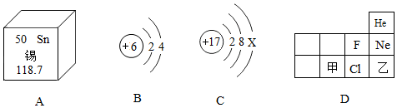
（1）锡元素的相对原子质量是________。

（2）若$C$表示氯离子，则$X=$________。

（3）元素在周期表中的分布是有规律的，$D$中甲的原子序数________（填“大于”或“小于”）乙的原子序数。

13. 回答下列与水有关的问题。
（1）从微观的角度分析，水变为水蒸气时，变化的是________。

（2）下列生活饮用水的水质指标可通过过滤达到的是________；
$A$．澄清 $B$．无异色和异味 $C$．无细菌和病毒

（3）水中有异味时可加入________除味；

（4）取某水水样，滴加肥皂水，振荡，观察到泡沫较少，浮渣较多，该水水样属于________（填“硬水”或“软水”）。

14. 二氧化氮气体通入水中发生如下反应： $3NO_{2}+H_{2}O=2HNO_{3}+X$其中$X$的化学式为________，得出此结论的依据是________________________________。

15. 用所学的知识回答下列问题。
（1）实验室中，为充分应用瓶中氧气，看到明显现象，应将红热的木炭________。

（2）生活中，看到燃气灶火焰呈黄色时应调节炉具的进风口，目的是_____________________________。

（3）在汽油中加入适量乙醇作为汽车燃料，优点是________（答一点即可），写出乙醇燃烧的化学方程式________。

16. 回答与含碳物质有关的问题。
（1）北宋画家张择端用墨绘制的《清明上河图》保存至今不发生变化，体现碳单质具有的化学性质是________。

（2）$CO$和$CO_{2}$的化学性质不同，原因是________。

（3）如图是在一定条件下反应，生成$CO_{2}$的转化图。
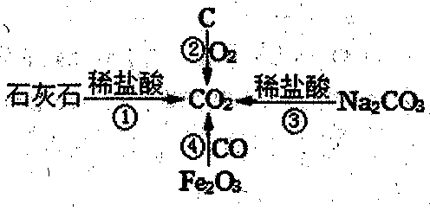
①用于实验室制取$CO_{2}$的是________；（填序号）
②能实现转化④的化学方程式：_______________________________。

17. 实验室制取气体时需要的一些装置如下图所示，请回答下列问题。
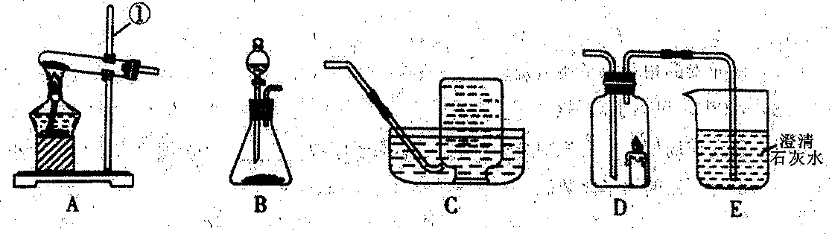
（1）写出①的仪器名称：________。

（2）实验室制取氧气的发生装置可选用$A$装置的原因是_________________________。

（3）用$C$收集气体前集气瓶内装满水的目的是__________________________。

（4）某小组同学连接$B$、$D$、$E$装置进行实验，若实验时$D$装置中蜡烛燃烧更剧烈，$E$装置中溶液不变浑浊，则$B$装置中反应的化学方程式为___________________________________。

18. 实验室中用如下实验来探究铁、铝、铜三种金属活动性顺序及在活动性顺序表中相对氢的位置。
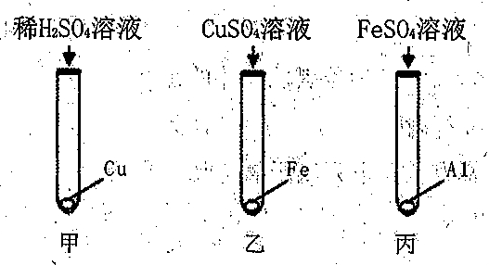
（1）乙实验的现象为___________________________________。

（2）丙实验中发生反应的化学方程式为__________________________________________该反应属于________（填化学基本反应类型）

（3）若将上述实验之一替换为另一种药品，即可达成实验目的。说明具体的改进方法__________________________________________________________________________________________。

（4）按如图实验结束后，将乙、丙实验后的剩余物倾倒至一个烧杯中，充分反应。然后将甲实验的剩余物倒入此烧杯，无气泡产生，最后烧杯中的溶液________（填“可能”或“不可能”）是无色的，乙实验中，反应为过量的是________。

19. 某石灰水中含有氢氧化钙$2.22g$，若要使该石灰水中的氢氧化钙全部转化为碳酸钙沉淀至少需要二氧化碳的质量是多少？
新 课 标第 一 网

